Государственное бюджетное образовательное учреждение
Средняя общеобразовательная школа № 709,
дошкольное отделение структурное подразделение №1
СВАО, г. Москва
Образовательный маршрут для дошкольников
«Часы Казанского вокзала» из цикла экскурсий
«Знаменитые часы Столицы»

Номинация: «Бульвары, улицы, дома…»
Возрастная категория детей: 5-7 лет.
Примерное время проведения: 30 мин. (без учета дороги).
Маршрут подготовили:
Герасимова Елена Анатольевна, воспитатель,
Корнеева Марина Александровна, социальный педагог,
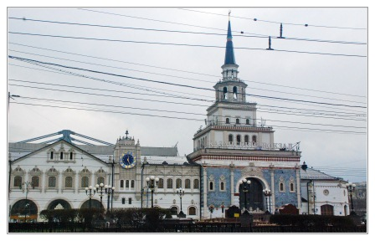
dou.2658@yandex.ru

Адрес: г. Москва, Комсомольская площадь, д. 2.
Как добраться: ст. метро «Комсомольская» (радиальная)
Рекомендуемый материал при посещении маршрута: Планшет для рисования, цветные карандаши 12 шт., бинокль, наручные часы, фломастеры, фотоаппарат, рабочие листы с заданиями.
Рекомендуемые места (остановки) посещения на маршруте: фасад здания Казанского вокзала, часы на фасаде.

Информационно-познавательный блок
Казанский вокзал Москвы по праву считается выдающимся творением советского архитектора Алексея Викторовича Щусева. И он настоял, чтобы на фасаде Казанского вокзала были часы с боем. Чтобы люди знали, сколько времени и не опаздывали на поезда. Эти часы считаются самыми красивыми часами в Москве. Для них Щусев заказал в Петербурге бронзовые знаки зодиака, которые нарисовал сам. Во время Великой Отечественной войны колокол пострадал. Вернули колокол спустя 30 лет, но шум улицы заглушал звон колокола, и услышать его снаружи стало почти невозможно, поэтому руководство вокзала отключило колокольный бой. Много раз часы реставрировали. Огромный синий циферблат ремонтировали альпинисты.
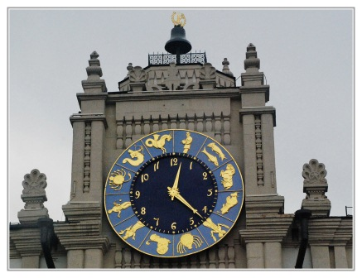
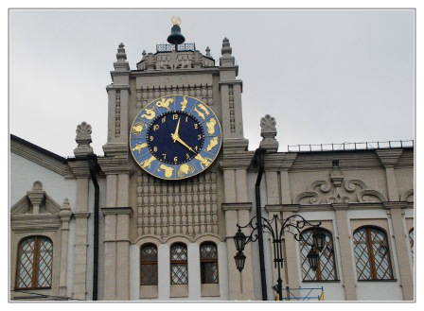
Рекомендуемые мероприятия с детьми:
- Посмотрите и ответьте, какой геометрической фигуры циферблат этих часов? (Большой круг);
- Подумайте и ответьте, для чего пассажирам на вокзале нужны часы? (Чтобы не опоздать на поезд);
- Посчитайте, сколько знаков зодиака Вы видите на часах? (12);
- Что Вы видите вверху над часами? (Колокол);
- Вспомните, почему руководство вокзала отключило колокол? (Потому что его не слышно из-за шума машин);
- Что можно увидеть в самой середине циферблата? (Солнце на стрелках);
- Какие цвета Вы можете увидеть на часах? (желтый, голубой и синий).
Выполнение действий в рабочих листах.
Материал для рабочих листов: распечатанные рабочие листы, цветные карандаши, фломастеры.
Рабочий лист №1: Дорисовать на циферблате необычные стрелки.
Рабочий лист №2: Отгадать загадки.
Рабочий лист №3: Соединить по точкам и отгадать знак задиака.
Рабочий лист №4: Раскрасить созвездия.

